令和６年度単位子供会代表世話人報告書
※提出期限 令和６年３月１９日（火）※

子供会名 |  |  | 子共会
ふりがな
代表世話人氏名
郵便番号 | 〒 ４８４ －
住 所 | 犬山市
電話番号 | － －
 | ※昼間、連絡を取りやすい番号を記入してください。
学 校 区 | 犬山市立 |  | 小学校
★内定していない単位子供会につきましては、決まり次第報告をしてください。
★提出先：犬山市役所子ども未来課
- 報告書はFAX又は郵送、オンライン申請（犬山市電子申請・届出システム）での提出も可能です。
- オンライン申請する場合は犬山市ホームページから申請できます。
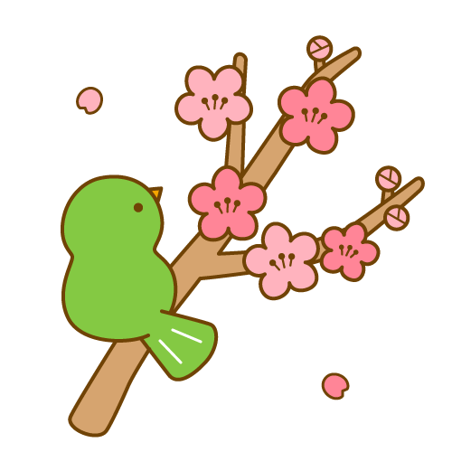
- 報告書は、犬山市ホームページからもダウンロードできます。

問い合わせ
担 当：犬山市子供会育成連絡協議会事務局
犬山市役所 １階 ⑦番窓口
子ども未来課 育成担当 鈴山
電 話：０５６８－４４－０３２３（直通）
Ｆ Ａ Ｘ：０５６８－４４－０３６５
犬山市ＨＰ：http://www.city.inuyama.aichi.jp/

